299-2025-01-05.С-460
О внесении изменения
в пункт 5 постановления администрации Пермского муниципального района
от 02 ноября 2021 г.
№ СЭД-2021-299-01-01-05.С-586 «О создании муниципального казенного учреждения «Управление по обеспечению деятельности органов местного самоуправления
и муниципальных казенных учреждений Пермского муниципального округа»

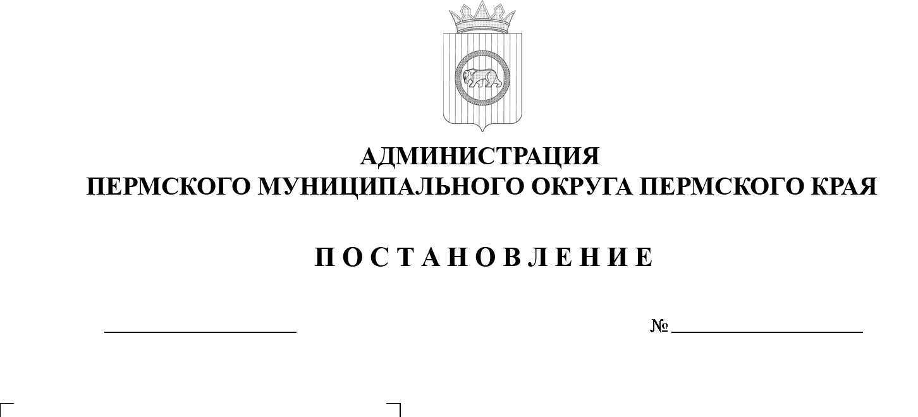
В соответствии со статьей 123.22 Гражданского кодекса Российской Федерации, Федеральным законом от 12 января 1996 г. № 7-ФЗ «О некоммерческих организациях», частью 4 статьи 48 Устава Пермского муниципального округа Пермского края, подпунктом «д» пункта 2.3 раздела 2 Порядка создания, реорганизации, изменения типа и ликвидации муниципальных учреждений, а также утверждения уставов муниципальных учреждений и внесения в них изменений, утвержденного постановлением администрации Пермского муниципального округа Пермского края от 11 января 2023 г. № СЭД-2023-299-01-01-05.С-3,
22.09.2025
администрация Пермского муниципального округа Пермского края ПОСТАНОВЛЯЕТ:
- Внести в пункт 5 постановления администрации Пермского муниципального района от 02 ноября 2021 г. № СЭД-2021-299-01-01-05.С-586 «О создании муниципального казенного учреждения «Управление по обеспечению деятельности органов местного самоуправления и муниципальных казенных учреждений Пермского муниципального округа» (в редакции постановления администрации Пермского муниципального района от 16 ноября 2022 г. № СЭД-2022-299-01-01-05.С-667, постановлений администрации Пермского муниципального округа Пермского края от 14 ноября 2024 г. № СЭД-299-2024-01-05.С-898, от 18 ноября 2024 г. № СЭД-299-2024-01-05.С-902, от 11 февраля 2025 г. № 299-2025-01-05.С-56, от 09 сентября 2025 г. № 299-2025-01-05.С-437) изменение, изложив его в следующей редакции:
«5. Определить предельную штатную численность работников муниципального казенного учреждения «Управление по обеспечению деятельности органов местного самоуправления и муниципальных казенных учреждений Пермского муниципального округа» в количестве 58,7 штатной единицы.».
- Настоящее постановление опубликовать в информационном бюллетене муниципального образования «Пермский муниципальный округ» и разместить на официальном сайте Пермского муниципального округа в информационно-телекоммуникационной сети Интернет (www.permokrug.ru).
- Настоящее постановление вступает в силу с 01 октября 2025 г.
Глава муниципального округа О.Н. Андрианова

